MUDANÇA DE FILAMENTO
Como mudar o filamento
A maneira mais fácil de alterar o filamento da MakerBot Replicator + é usar o painel de controle.
1. Selecione Filament > Unload Filament.
A Smart Extruder + começará a aquecer. Quando a extrusora estiver totalmente aquecida, ela passará por um processo de descarga em duas partes. Remova o filamento da extrusora somente quando solicitado pelo painel de controle.
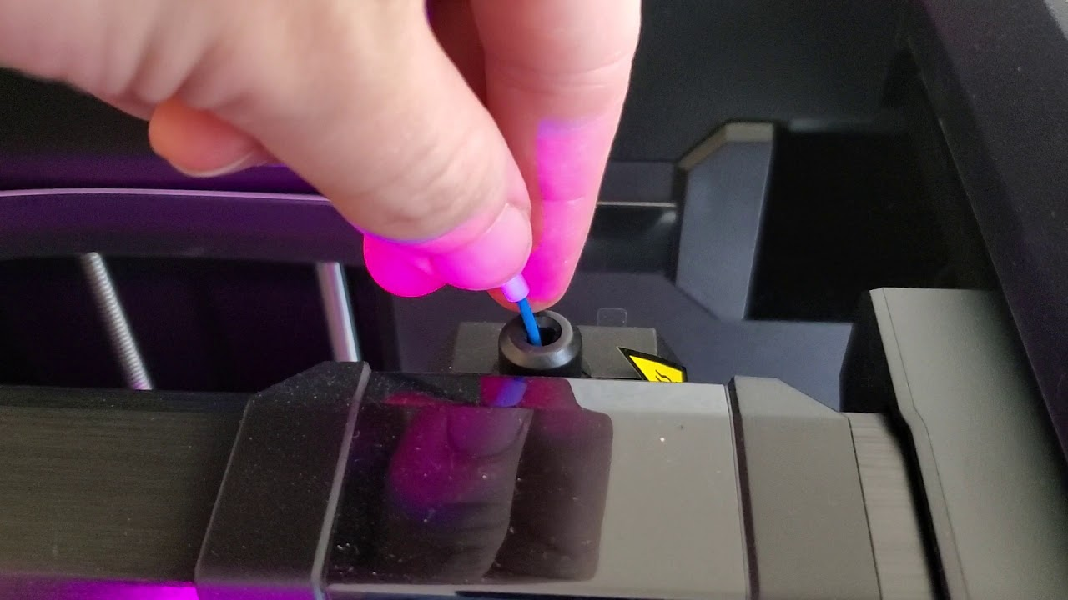
Abra a gaveta de filamento e remova o carretel antigo. Tenha cuidado para manter o carretel enrolado firmemente ao puxar o filamento para fora do tubo guia. Coloque o novo carretel na gaveta de filamento.
Selecione Filament > Unload Filament.
Aguarde até que a Smart Extruder + aqueça.
Corte a extremidade de seu novo filamento para criar uma borda limpa.
Segure a parte superior do conjunto da extrusora e empurre o filamento para dentro do tubo de carregamento da extrusora até sentir o motor puxando o filamento.
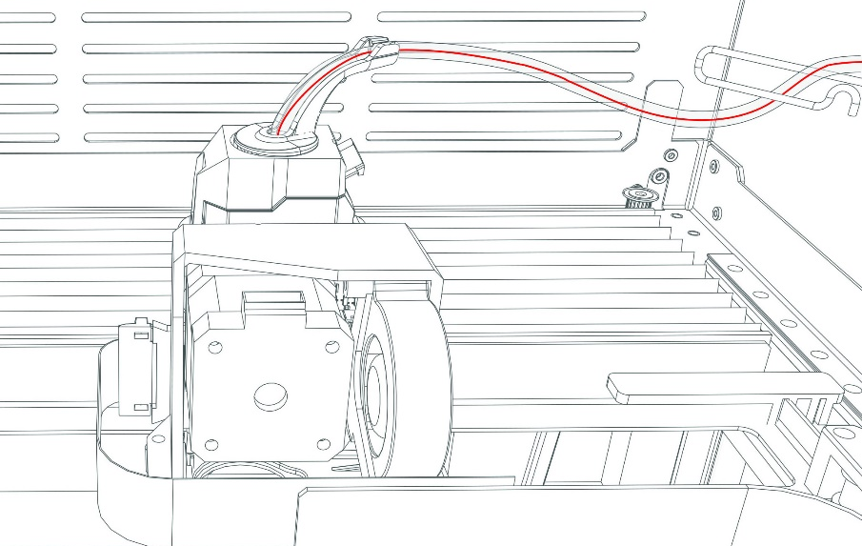

Espere até ver o plástico emergindo do bico da extrusora antes de pressionar o botão do painel de controle para terminar o processo de carregamento do filamento.
Observação: se você estiver mudando as cores, precisará executar a extrusora por alguns momentos para limpar a cor antiga antes de terminar o processo de carregamento do filamento.
Mudança de filamento durante uma impressão
Para substituir um carretel que está acabando ou para criar uma impressão com cores em camadas, você pode alterar o filamento durante uma impressão. Vá para Menu > Print e selecione Change Filament. Isso fará uma pausa na impressão e o levará diretamente ao menu Filament. Em seguida, siga as etapas acima antes de retomar a impressão. Se estiver atualizado com o firmware e o software mais recentes, você também pode permitir que a Smart Extruder + fique sem filamento. Isso fará com que sua MakerBot Replicator + execute o script Unload Filament . Quando a extrusora terminar de descarregar, espere que ela esfrie a pelo menos 50 ° C. Remova o último pedaço de filamento da extrusora e selecione CarregarFilamento. Ao terminar a sequência de carregamento, vá para Back to Menu > Resume.

